TÀI LIỆU HƯỚNG DẪN SỬ DỤNG DỊCH VỤ

1. **Hướng dẫn tiến hành cài đặt:**
2. Tải xuống, chạy và cài đặt jdk 8 theo đường dẫn dưới đây: <https://drive.google.com/file/d/1gEjiyTO-xcnjDqxFqKI5frFPK6DeyVOj/view>

- Sau khi tải xuống và cài đặt, cần phải thêm tệp thực thi vào biến môi trường PATH:

+ Đầu tiên, bạn cần xác định được thư mục cài đặt java mà bạn đã tải trước đó. Thông thường nó sẽ nằm trong thư mục C:\Program Files\Java.

+ Vào Start và nhập vào mục tìm kiếm **environment**trong mục tìm kiếm của windows. Chọn vào Edit the system environment variables

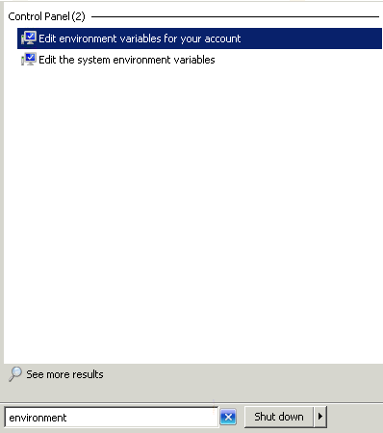

+ Sau khi hộp thoại System Properties  hiển thị lên, chọn vào **Environment Variables.** Sau đó hộp thoại hiển thị lên.

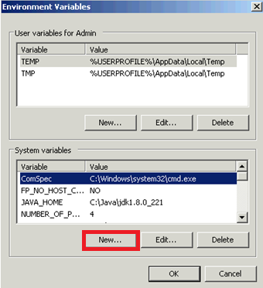

+ Tạo biến môi trường JAVA_HOME bằng cách chọn vào **New** trong mục **System Variable** và điền thông tin như sau:

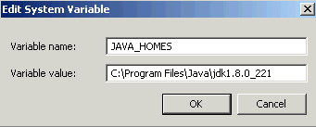

+ Cập nhật PATH, trong hộp thoại Environment Variables chọn vào **Path** và chọn vào **Edit**.

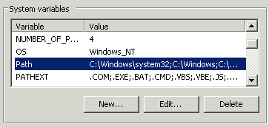

+ Di chuyển đến cuối cùng và điền thêm vào ;**%JAVA_HOME%\bin**

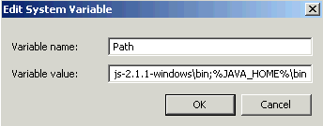

1. Tải xuống và giải nén phantomjs(Chọn bản download phù hợp hệ điều hành server):

<https://phantomjs.org/download.html>

- Sau khi giải nén làm tương tự như phần 1 đến bước hiển thị hộp thoại **Environment Variables thì chọn vào Edit của System variables.**



- Sau đó nhập vào ;đường_dẫn_phantomjs_đã_giải_nén\bin

1. Tải xuống chromedriver(Chọn bản download phù hợp hệ điều hành server): <https://chromedriver.storage.googleapis.com/index.html?path=100.0.4896.60/> và giải nén.
2. **Hướng dẫn config dịch vụ**
3. Tiến hành config chromedriver: Vào folder của project chọn folder config, click chuột phải vào file product.yml và chọn Open with Notepad để chỉnh sửa file

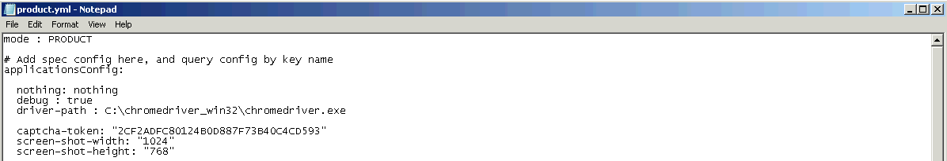

+ Chỉnh sửa driver-path thành đường dẫn đến chromedriver đã giải nén ở phần 3 mục I.

- Tiến hành config screen solution: Trong file product.yml có hai giá trị: screen-shot-width và screen-shot-height, kiểm tra độ phân giải màn hình của server và điền giá trị phù hợp với từng giá trị.

+ Ví dụ: Với screen solution là 1024*768 thì screen-shot-width: 1024 và screen-shot-height: 768

1. Tiến hành config tài khoản và mật khẩu của từng ngân hàng: Nhập account và pass vào trong dấu "" đối với từng ngân hàng.

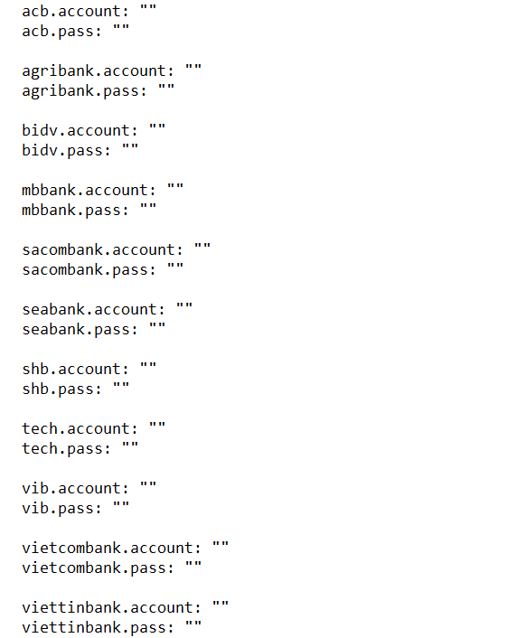

1. Tiến hành config nhận notification telegram

- Trong khung tìm kiếm trên telegram nhập vào @bank_trans_report_bot để tìm kiếm bot sau đó click vào bot vừa tìm thấy và click vào Start.

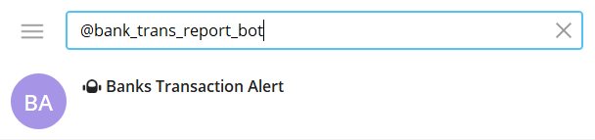

- Truy cập vào đường dẫn để lấy id của user: <https://api.telegram.org/bot5312373761:AAGWydTm3e2yi9w-Na911QGm6J_U_qye9Z0/getUpdates> sẽ thu được các dữ liệu tương tự như sau:

{"id":1463651269,"first_name":"Th\u00e0nh","last_name":"Nguy\u1ec5n H\u1eefu","username":"nhthanh21","type":"private"},"date":1650457093,"text":"/start","entities":[{"offset":0,"length":6,"type":"bot_command"}]}}]}

- Sau khi có được id, vào file product.yml trong folder config và điền id đó vào banksbot.channel. Trường hợp cần gửi notification cho nhiều user sẽ tiến hành lấy id tương tự như hai bước trên và mỗi id sẽ ngăn cách nhau bởi dấu phẩy. Ví dụ:



1. **Hướng dẫn start & stop dịch vụ**

Để run project vào folder của project và chạy file run.sh để bắt đầu dịch vụ

